2018-2019学年春季学期公共任选课（尔雅）网络课程开课指南
各位同学：
2018-2019学年春季学期公共任选课（尔雅）网络课程学习平台已经开课，请各位同学合理安排学习进度。
课程学习时间：
学习、考试时间：3月11日-6月23日
※请各位牢记时间段，以免错过学习和考试。
课程考核：
综评成绩=课程视频（40%）+章节测验（30%）+期末考试（30%）。
注意事项：
1.课程成绩记载为百分制，60分及格，考核合格方可获得课程相应学分。
2.课程不提供补考和重修，一旦选定课程务必要按照课程要求完成学习。
3.相关问题可咨询学习平台客服。

2019年3月6日
附：学习指南
学习路径一：手机客户端学习
第一步：扫描下方二维码、或者在应用中心搜索，下载安装“超星学习通”APP。
第二步：使用手机号注册学习通（手机号绑定过学号的同学可以直接用手机验证码登录即可）
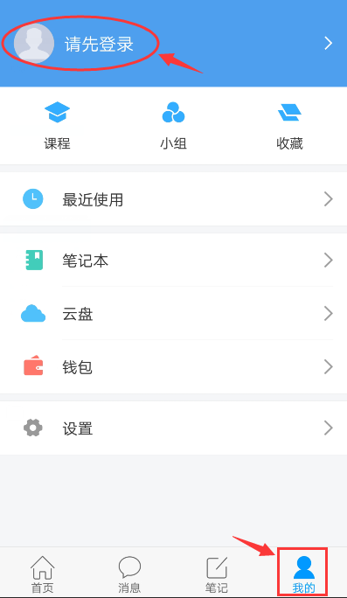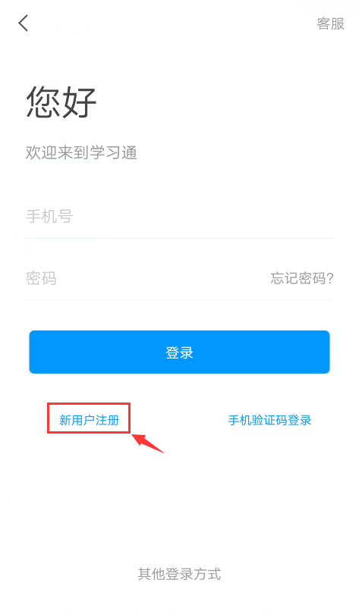
※手机号注册并登陆成功后，在“设置”—“账号管理”中绑定学号，即可开启课程学习，操作如下：
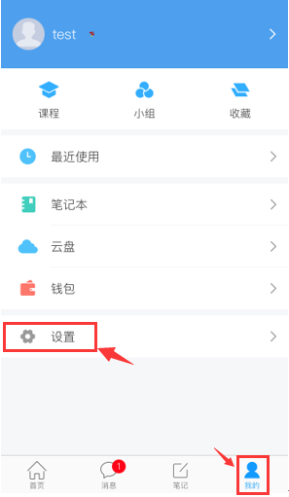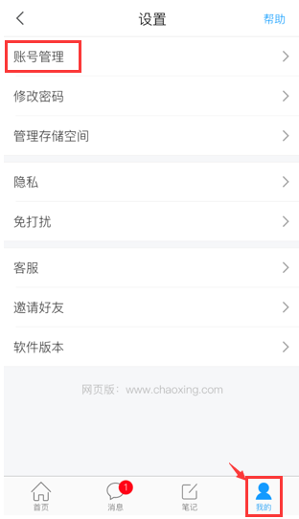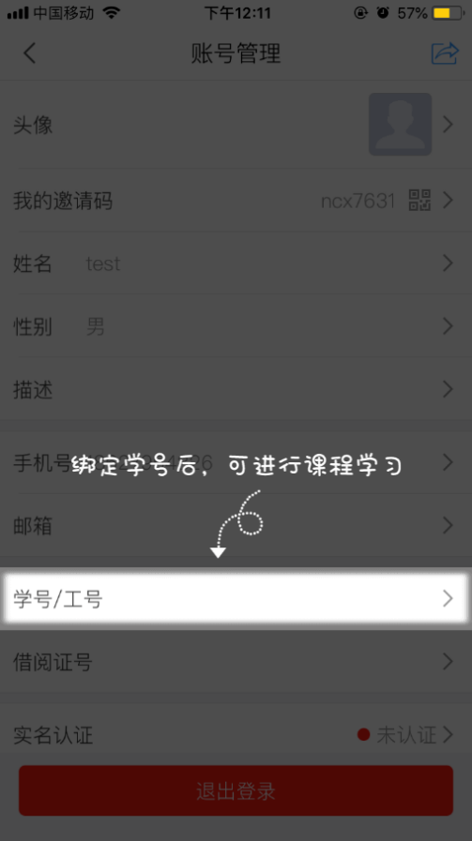
第三步：进入“课程”，开启移动学习。
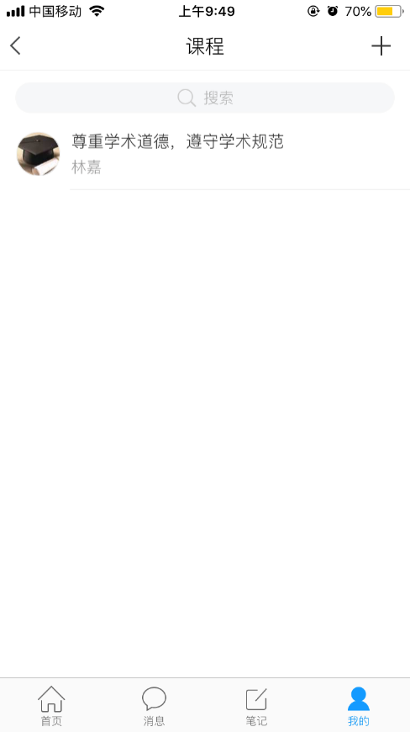
1.完成视频和作业任务点。可以在【章节】看到课程内容，点击进入，便可进行学习。每一章节都包含有视频和测验，完成视频学习后，点击“章节测验”，完成习题。（平时作业也算作成绩的一部分。未做的会显示“待做：如下图所示。）

2.考试。点击【任务】，打开进行中的考试，点击【开始考试】，交卷后可看到分数与试卷详情。完成试卷并提交后可看到试卷状态由“未交”变成“已完成”。
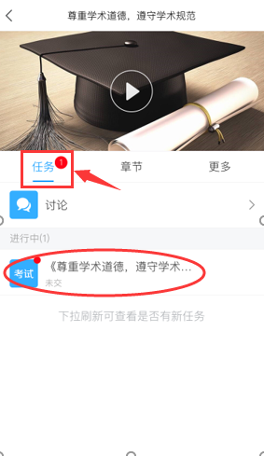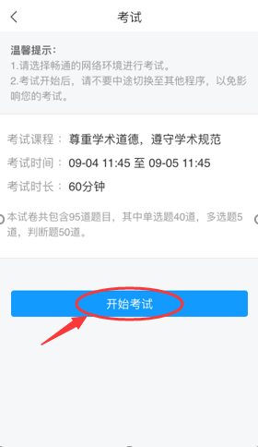
3.讨论&群聊。同学在学习过程中可以直接点击课程页的【任务】-【讨论】进行发帖与同学交流（如下图左）。也可以点击课程页面的【更多】，进入班级群聊界面，与同学进行实时交流。
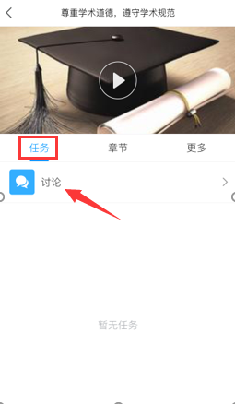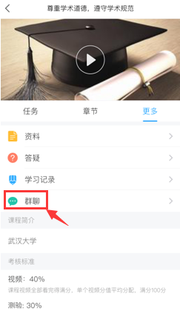
5.查看学习进度和当前成绩。
在课程页面，点击【更多】—【学习记录】，可以清晰地看到学习的进度和课程各环节的参与度。【考核标准】处可以查看当前得分。
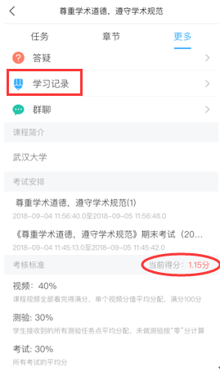
6.答疑。点击我的，下方的【设置】-【客服】按钮，可以咨询在线客服寻求帮助。
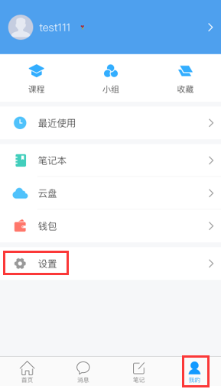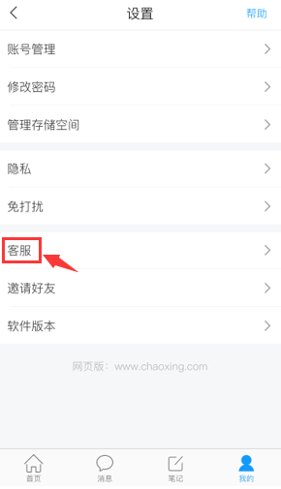
学习路径二：pc端学习
第一步：点击登录网址：http://wspc.fanya.chaoxing.com/portal，进入武汉船舶职业技术学院网络通识课平台，点击登录，在指定位置输入自己的学号；密码：初始密码为123456，之前登录过的是自己修改后的密码。切勿自行注册账号。
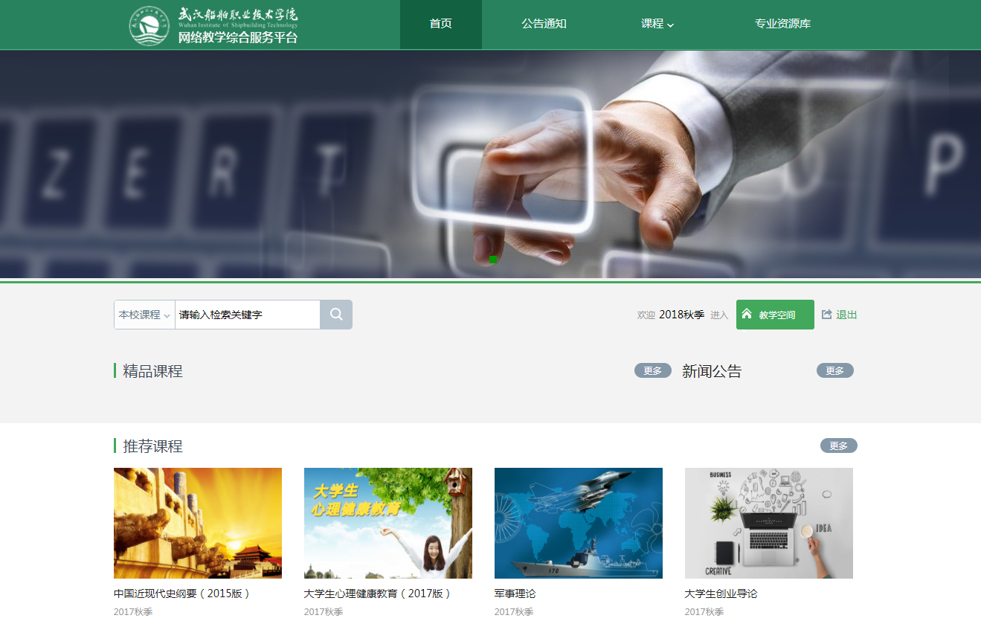
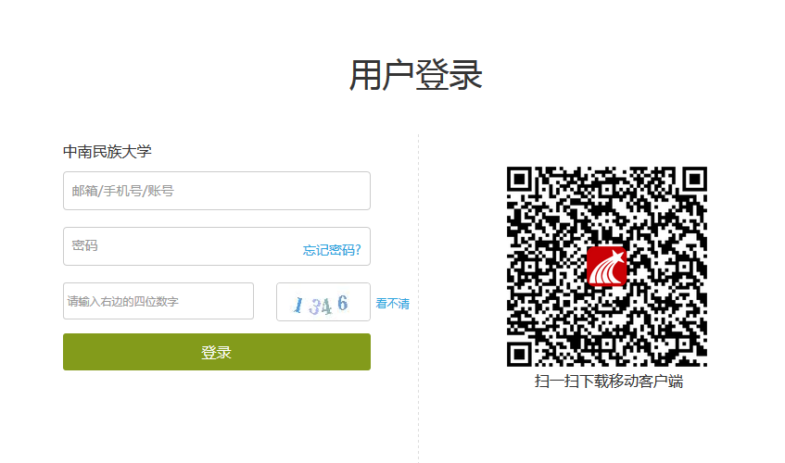

第二步：登录以后，请务必完善个人信息。（点击“课程管理”完善个人信息）。
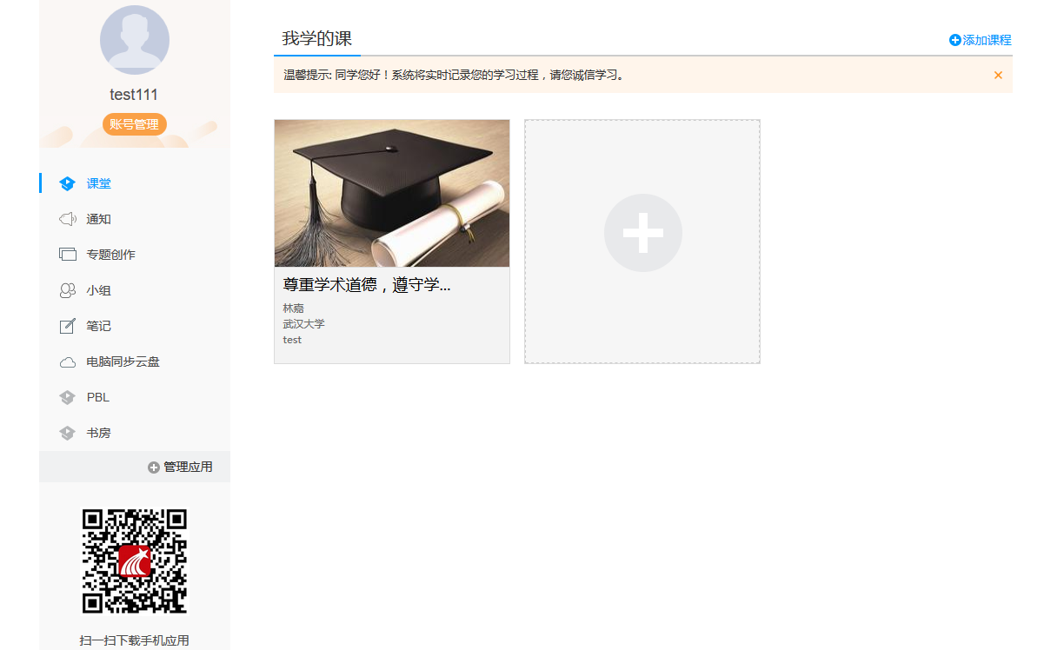
第三步：在“我学的课”标题下点击课程图标，进入课程页面，就可以开始进行课程学习了。（特别提醒：本校为学校选课，即自己在教务系统已选好课程，自己无法再另外进行其他课程的选课。）
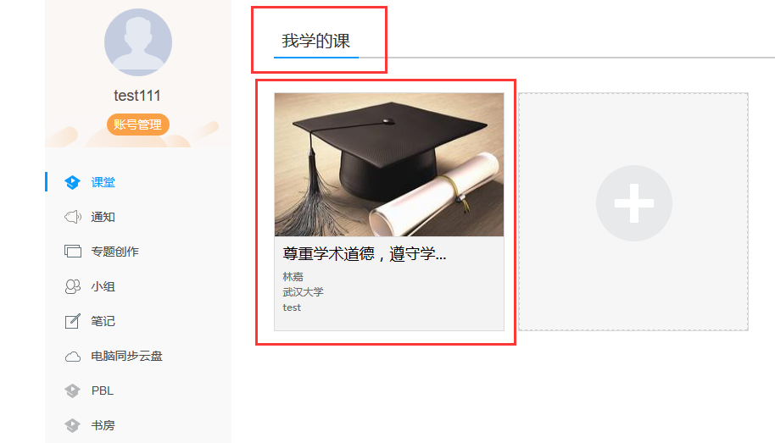
点击章节后会出现如下页面。在下图所示的页面右侧是课程的目录，每一章节包含了视频学习和相应的章节测验。
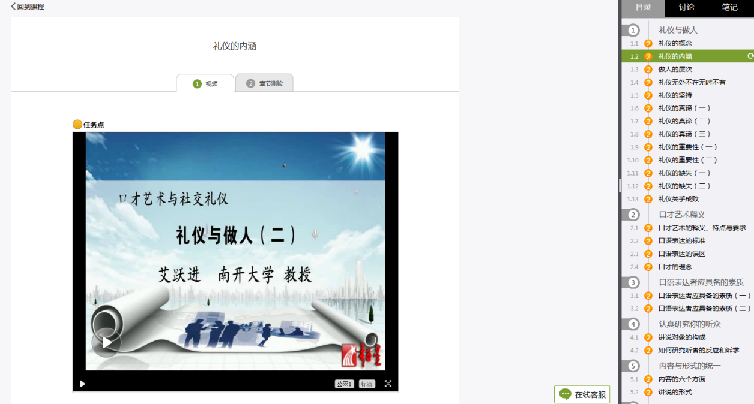
第四步：学习完视频后完成相应的课后作业
当视频学习完成以后，点击“作业”，完成相应的习题。（每一段视频学习后都有相应的习题，平时作业也算作成绩的一部分。未做的作业会显示“待做）如下图所示。
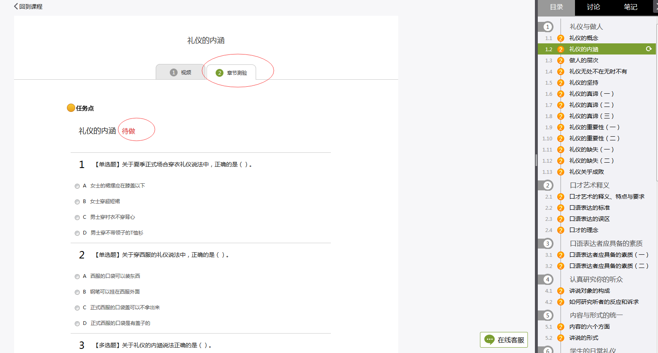

第五步：查看课程学习进度
单击课程进入课程首页、点击导航栏中“进度”查看个人学习进度和成绩。
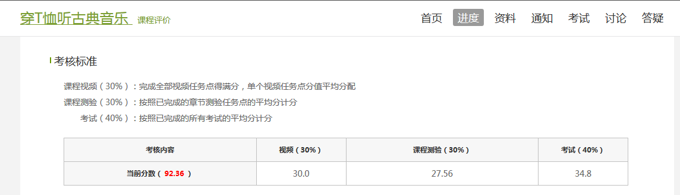

第六步：视频和作业任务点完成后，在考试规定时间内完成考试
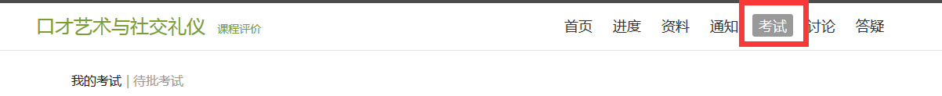

特别提醒：在观看视频课程时，请注意不能快进，学习过程中打开其他窗口视频会自动暂停。
学校不统一安排上课时间、地点。学生根据自身时间在课程开放时间内完成学习任务。成绩合格者给予登记成绩并获得相应学分。
如有刷课作弊的行为，本门课程记作0分，并取消其再次选修网络课程的选课资格。希望大家诚信学习！

